Tema: Movimientos en el plano: Traslación, Rotación y Reflexión
Nombre del docente: Lina Patricia Posada Torres |  |  |  |  |  |  |  | Área: Matemáticas
Competencia/estándar/DBA: / Utilizo sistemas de coordenadas para especificar localizaciones y describir relaciones espaciales.

Indicadores de logro
Saber |  |  |  | Hacer |  |  | Ser
Establece relaciones espaciales en sistemas de coordenadas. |  |  |  | Utiliza sistemas de coordenadas para localizar puntos y objetos. |  |  | Muestra una actitud positiva y/o participativa en el aprendizaje de las matemáticas.

LO QUE SÉ:
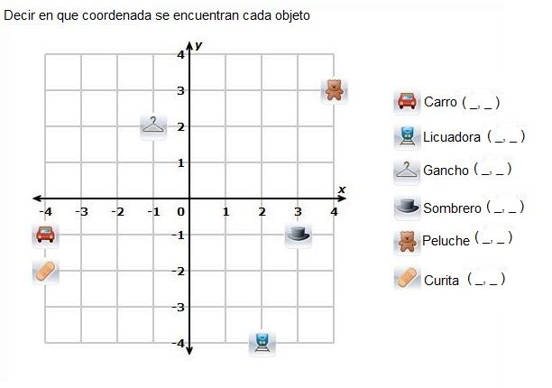

APRENDIENDO:
MOVIMIENTOS EN EL PLANO:
Un movimiento en el plano es una transformación geométrica del plano que conserva los ángulos y las distancias, es decir la forma y el tamaño. Existen tres tipos de movimientos en el plano y estos son: Traslación, reflexión y rotación.
TRASLACIÓN: Es un movimiento directo de una figura en la que todos sus puntos:
Se mueven en la misma dirección.
Se mueven la misma distancia.
El resultado de una traslación es otra figura idéntica que se ha desplazado una distancia en una dirección determinada.
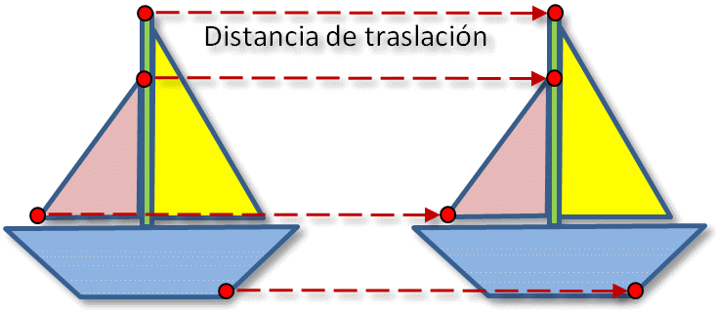
Son figuras identicas, pero ubicadas en una zona diferente del plano cartesiano

Miremos un ejemplo más detallado
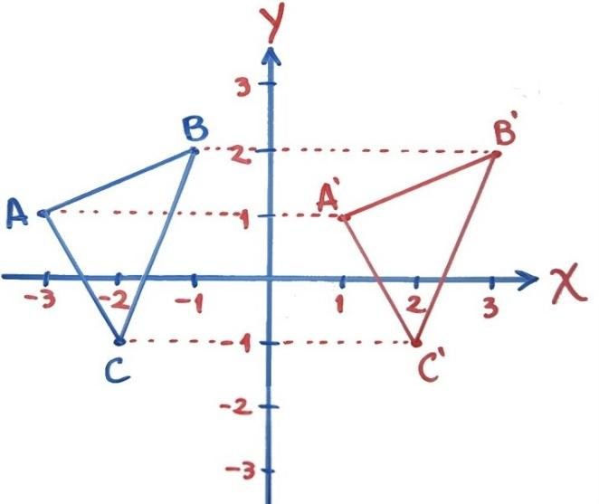
En la imagen hay dos figuras que son exactamente las mismos triángulos
El triángulo azul es el original y el triángulo rojo es la traslación ya realizada.
La traslación se realizó hacia la derecha y notemos que cada uno de los puntos se movió 5 espacios en el plano
Por ejemplo el punto C está en la coordena (-2, -1) y el punto c´está en el punto (2, -1)
Y entonces si contamos desde el punto -2 en el eje x, hasta el punto 2 en el mismo eje habrán 5 espacios de diferencia, todos los demás puntos de los triángulos deben estar separados por los mismos 5 espacios
REFLEXIÓN: Consiste en copiar todos los puntos de una figura en otra posición respecto a una línea recta llamada eje de simetría o eje de reflexión. Es decir desde un punto del primer barquito al eje de simetría hay la misma distancia que del eje de simetría a ese mismo punto pero en el otro barquito
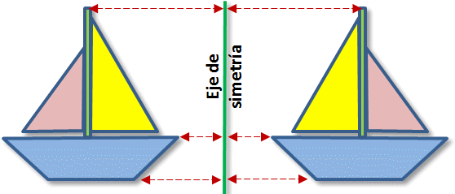
Miremos este otro ejemplo más detallado
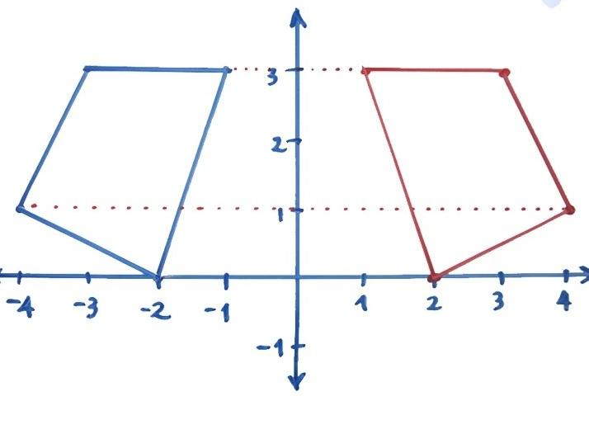
Aquí también se puede observar lo explicado en el ejemplo anterior, incluso de manera más fácil, porque por ejemplo un punto está en la coordenada (-2,0) y el punto reflejado está en la coordenada (2,0) esto nos indica que desde cada uno de esos puntos mencionados hasta el eje de simetría hay 2 espacios, lo mismo pasaría con otros puntos, si un punto está en la coordenada (-4,1) su reflexión va a esta en el punto (4,1)

ROTACIÓN: es una transformación rígida en el plano que consiste en girar una figura alrededor de un punto.
para rotar una figura es necesario indicar tres elementos.
el ángulo de giro que debe expresarse en grados.
el sentido que puede ser en el sentido de las manecillas del reloj o en sentido contrario.
el centro de rotación que corresponde al punto del cual se va a rotar la figura. el centro de rotación puede estar en el interior de la figura, en uno de sus vértices o en su exterior.

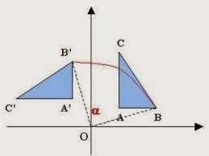
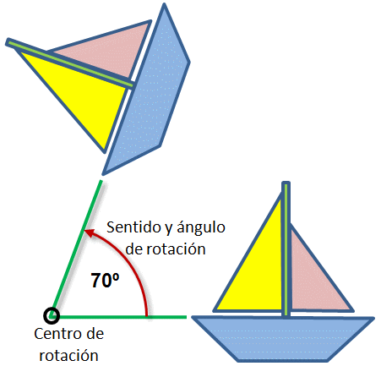
Rotan desde el punto B en dirección de las
manecillas del reloj

PRACTICANDO:

Observa la siguiente figura. Dibújala trasladada 3 unidades hacia la derecha y rotarla 90° en torno al punto A en sentido de las agujas del reloj
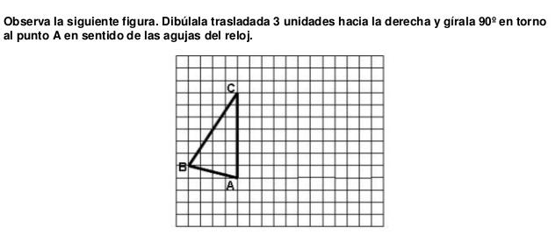

Reflejar la figura con respecto al eje y

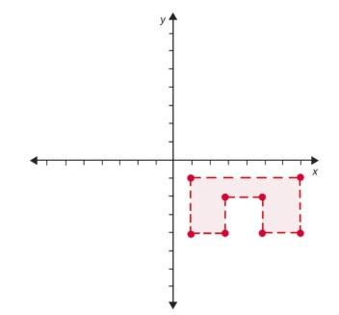

RECURSOS:
Reflexión: https://www.youtube.com/watch?v=hHGmnFM-GCk
Traslación: https://www.youtube.com/watch?v=C3Ydl25rESg
Rotación: https://www.youtube.com/watch?v=ON1vmae39rQ

